새로운 소식

2025년 6월 12일

**CIRED 2025  
Aucotec, 최초로 전 세계에서 Engineering Base에 IEC 61850 완전 통합**

* **외부 도구와 미디어 불편 없이 최초로 엔드투엔드 엔지니어링 플랫폼에 IEC 61850 완전 통합**
* **SM Energy와 협력하여 AI 지원 엔지니어링 실현: AI DB Builder로 표준에 부합하는 보호 및 제어 기술 모델 생성 자동화**
* **효율적이고 안전하며 미래를 대비하는 솔루션: 엔지니어링 시간 단축, 극대화된 상호 운용성 및 네트워크 운영사와 계획 담당자를 위한 간소화된 IT 환경**

Aucotec AG가 6월 16일부터 19일까지 제네바에서 개최되는 CIRED 2025 국제무역박람회에서 IEC 61850이 완전히 통합된 자체 협업 플랫폼 Engineering Base를 선보입니다. 이 획기적인 개발을 통해 더욱 효율적이고, 일관성 있고 미래지향적인 디지털 변전소 엔지니어링이 가능해졌습니다. Aucotec은 유럽 고객사 및 데이터 중심적인 환경의 네트워크 운영사와 긴밀히 협력하여 이러한 완전 통합을 실현합니다.

또한 Aucotec은 기술 파트너인 SM Energy와 긴밀히 협업하고 있습니다. 브라질의 기술 기업 SM Engery는 Engineering Base를 기반으로 하여 표준에 부합하는 보호 및 제어 기술 모델을 자동으로 구현하는 AI 기반 솔루션인 AI DB Builder를 개발했습니다.

**최초로 하나의 플랫폼에 IEC 61850 완벽 통합**

배경: 에너지망의 디지털화 및 탈탄소화는 현대적인 변전소의 계획과 운영에 새로운 과제를 제시합니다. 새로운 시대에는 정보 교환이 서버와 데이터 버스 시스템에서 이루어지며, 기존 방식의 문서 기반 도구는 점점 더 한계에 부딪히고 있습니다. 그러한 가운데, IEC 61850 표준은 디지털 변전소에 관한 핵심 표준으로 자리잡았습니다.

미래에 대비하여 이러한 변화를 효율적으로 완수하려면 이 표준이 지닌 최대한의 잠재력을 기술적으로 구현할 수 있는 플랫폼이 필요합니다. Aucotec은 Engineering Base를 통해 이를 실현했습니다. Engineering Base는 IEC 61850을 준수하는 데이터 모델을 외부 도구 없이 직접 모델링하고 제품 측, 즉 하드웨어와 직접 연결할 수 있는 세계 최초의 플랫폼입니다. 모든 정의는 데이터 개체에서 구성 완료에 이르기까지 중앙에서 규정을 준수하여 미디어 불편 없이 이루어집니다.

**에너지 인프라의 다음 단계**

Aucotec Power Transmission & Distribution 제품 관리자 Michaela Imbusch는 "Aucotec은 CIRED에서 진정한 엔지니어링의 디지털화를 선보일 것입니다."라며, "Aucotec의 완전 통합은 시간을 절약할 뿐 아니라, 에너지 인프라의 다음 단계인 일관성 있는 데이터 모델 및 상호 운용성을 위한 기술적 기반 또한 제공합니다. Engineering Base는 변전소의 수명 주기 전체에 걸쳐 모든 요구 사항을 충족하는 최초의 시스템입니다."라고 설명했습니다.

전기 기술부터 제어 기술까지 모든 업종이 같은 데이터로 동시에 및 중앙 집중적으로 작업합니다. 자체 라이브러리, 변경 추적 기능 및 표준 데이터베이스로 높은 효율성과 최대한의 투명성을 누릴 수 있습니다. 또한 기능 모델과 실제 하드웨어의 긴밀한 연결을 통해 시스템 환경이 더욱 간소화되며 IT 리소스의 부담이 완화됩니다.

**AI DB Builder: 지능적 데이터 모델링**

SM Engery가 개발한 AI DB Builder는 새롭게 더해진 유연성과 자동화의 좋은 예입니다. 현재 아직 맞춤형 솔루션으로 사용되는 AI DB Builder는 Engineering Base의 향후 혁신이 어떻게 구현될지 이미 보여주고 있습니다. AI DB Builder는 엔지니어링 문서에서 기술 정보를 추출하여 Engineering Base 내에서 객체지향형 모델로 변환합니다. 이 과정에서 네트워크 구조 또는 보호 개념과 같은 다양한 데이터 소스가 구조화된 엔지니어링 데이터로 자동 변환됩니다.

이를 통해 장치 모델, IEC 61850 데이터 구조, 연결 정보, 신호 정의 등이 자동으로 생성되어 이전 방식의 문서화와 현대적인 변전소 자동화의 요구 사항 사이의 격차가 극복됩니다. Engineering Base의 개방형 아키텍처 덕분에 AI DB Builder는 디지털 엔지니어링 프로세스에 원활하게 통합됩니다. 이 과정에서 보호 기능, 연동 논리 및 IED 구조가 자동으로 생성 및 검증되고, 오류 없이 신속하게 실제 하드웨어와 연결됩니다.

**운영사 및 계획 담당자를 위한 이점**

SM Energy CTO Renata Fernandes는 "Engineering Base는 표준을 준수하여 자동으로 복잡한 프로세스를 매핑하는 데 필요한 인프라를 제공합니다."라며, "Engineering Base와 AI DB Builder를 함께 활용하면 네트워크 운영사와 엔지니어링 기업 모두 엔지니어링 시간 대폭 단축, 수동 오류 감소, 완벽한 표준 준수, 미래에 대비한 워크플로, 보호 개념과 연동 논리의 직접 구현 등 상당한 이점을 누릴 수 있습니다."라고 설명했습니다.

AI DB Builder는 개방형 모듈식 접근법에 따라 개발되어 Engineering Base의 아키텍처에 원활하게 통합됩니다.

**이미지* 및 이미지 하단 텍스트:**

[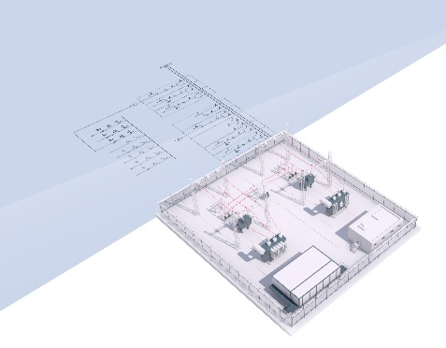](https://www.aucotec.com/fileadmin/user_upload/aucotec/Presse/2025/CIRED_2025/Digital_Twin_Substation.jpg)

Engineering Base의 투명하고 항상 최신 상태인 변전소의 [디지털 트윈](https://www.aucotec.com/fileadmin/user_upload/aucotec/Presse/2025/CIRED_2025/Digital_Twin_Substation.jpg). (이미지: Aucotec)

[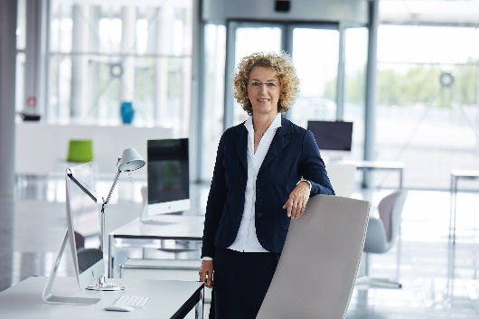](https://www.aucotec.com/fileadmin/user_upload/aucotec/Presse/2025/CIRED_2025/Michaela_Imbusch_AUCOTEC.jpg)

[Michaela Imbusch](https://www.aucotec.com/fileadmin/user_upload/aucotec/Presse/2025/CIRED_2025/Michaela_Imbusch_AUCOTEC.jpg), 제품 관리자: "Engineering Base는 프로젝트 아이디어 구상과 세부 계획부터 유지보수에 이르기까지 변전소의 수명 주기 전체를 지원하고 통합하는 최초의 시스템입니다." (이미지: Aucotec)

[Ein Bild, das Kleidung, Person, Wand, Mantel enthält.
](https://www.aucotec.com/fileadmin/user_upload/aucotec/Presse/2025/CIRED_2025/Renata_Fernandes_SMEnergy.jpg)

[Renata Fernandes](https://www.aucotec.com/fileadmin/user_upload/aucotec/Presse/2025/CIRED_2025/Renata_Fernandes_SMEnergy.jpg), SM Energy의 최고 기술 책임자. (이미지: Aucotec)

*저작권으로 보호되는 이미지입니다. 이러한 이미지는 Aucotec 관련 편집 목적으로 사용할 수 있습니다.

___________________________________________________________________________

[**Aucotec AG**](https://www.aucotec.com/)는 약 40년간의 경험을 기반으로 기계, 플랜트 및 이동식 시스템의 수명 주기 전체를 위한 엔지니어링 소프트웨어를 개발합니다. 당사의 솔루션은 대규모 플랜트의 공정도와 제어 및 전기 엔지니어링부터 자동차 산업의 모듈식 전장게통에 이르기까지 다양합니다. Aucotec 소프트웨어는 전 세계적으로 사용됩니다. Aucotec은 하노버 인근의 본사 외에도 독일 내 6개 지점이 있으며, 중국어, 인도, 말레이시아, 대한민국, 네덜란드, 프랑스, 이탈리아, 오스트리아, 폴란드, 스웨덴, 노르웨이와 미국에서 Aucotec 그룹의 자회사를 운영 중입니다. 또한 Aucotec은 글로벌 파트너 네트워크를 통해 전 세계 각지에서 현지 지원을 제공합니다.

전재 시 당사에 견본을 보내주시기 바랍니다. 감사합니다.

**연락처:**

**AUCOTEC AG**, Hannoversche Straße 105, 30916 Isernhagen, www.aucotec.com

Public Relations, Arne Peters ([arne.peters@aucotec.com](mailto:arne.peters@aucotec.com) +49(0)511-6103192)